9. Golygu Tudalennau Cartref Adrannau
Mae tudalennau cartref adrannau'n wahanol i dudalennau eraill yn yr adran a dylid eu trin yn wahanol. Maent yn cael eu galw'n dudalennau "dewislen arbennig" (special menu). Mae trefn dewislen arbennig yn eithaf cymhleth, a dylech fod yn ofalus iawn wrth olygu cynnwys ynddynt.
Mae tudalen dewislen arbennig yn cynnwys nifer o rannau:
- Rhan lefel uchaf yr adran, sydd fel rheol yn cynnwys Bloc Cyswllt ac a allai gynnwys News Chooser
- Nifer o is-adrannau ychwanegol:
  - column 1
  - column 2
  - departmental colours
- Gan ddibynnu ar yr adran mae'n bosibl y ceir hefyd:
  - column 3
  - top story
Dylid gosod yr holl is-adrannau i beidio ag ymddangos yn y llywio.
Ni ddylech geisio ychwanegu neu dynnu gwahanol rannau o'r ddewislen arbennig, ond gallwch olygu rhywfaint o'r cynnwys drwy ddefnyddio'r sgiliau yr ydych wedi'u dysgu yn y tudalennau gwybodaeth blaenorol. Gweler y tudalennau canlynol i gael rhagor o fanylion am bob rhan o'r ddewislen arbennig.

Cynnwys Adran Lefel Uchaf
O fewn eich adran lefel uchaf dylech ddod o hyd i'r Bloc Cyswllt ac mae'n bosibl y cewch hyd i ‘News Chooser’. Er enghraifft, yn adran lefel uchaf canlynol:
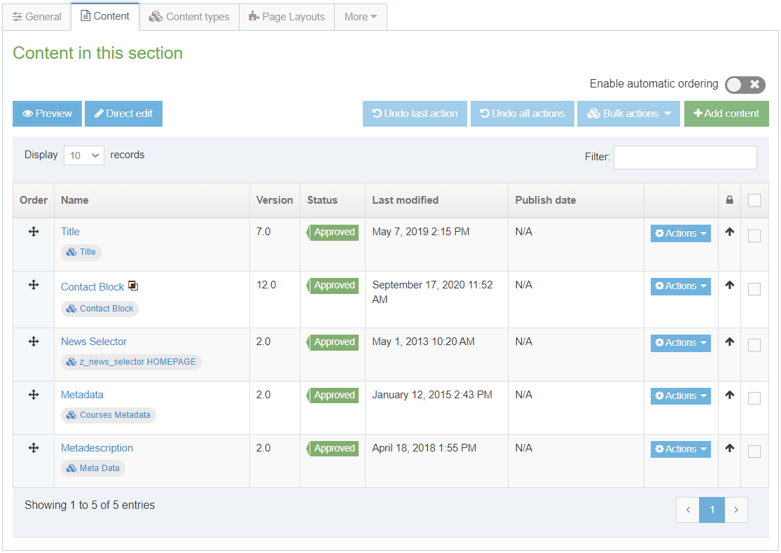
Mae'r cynnwys Metadata ar waelod y rhestr yn fetadata arbennig sy'n gysylltiedig ag enwau'r cyrsiau a addysgir gan yr adran. Dim ond gweinyddwyr all olygu hwn.

Contact Block
Mae'r contact block yn floc cyswllt safonol fel pob tudalen arall. Bydd yn gyswllt adrannol cyffredinol yn hytrach na bod yn gyswllt penodol y byddech chi'n ei gael ar dudalennau sy'n gysylltiedig â maes penodol. Mae'n debygol o ddrychweddu cynnwys a ddefnyddir mewn nifer o dudalennau o fewn yr adran. Gweler Taflen Wybodaeth 3.1 i gael rhagor o wybodaeth am Flociau Cyswllt.

News Chooser
Mae'r News Chooser yn fath arbennig o gynnwys sy'n galluogi i'r newyddion adrannol ymddangos ar waelod tudalen gartref yr Adran. Os ydych wedi galluogi'r system newyddion ar gyfer eich adran, byddwch yn gweld y darn hwn o gynnwys, ond ni ddylech geisio ei olygu. Gweler Taflen Wybodaeth 10 i gael rhagor o wybodaeth.

Is-Adrannau

column 1
Dyma'r golofn gyntaf ar y dudalen. Er enghraifft:
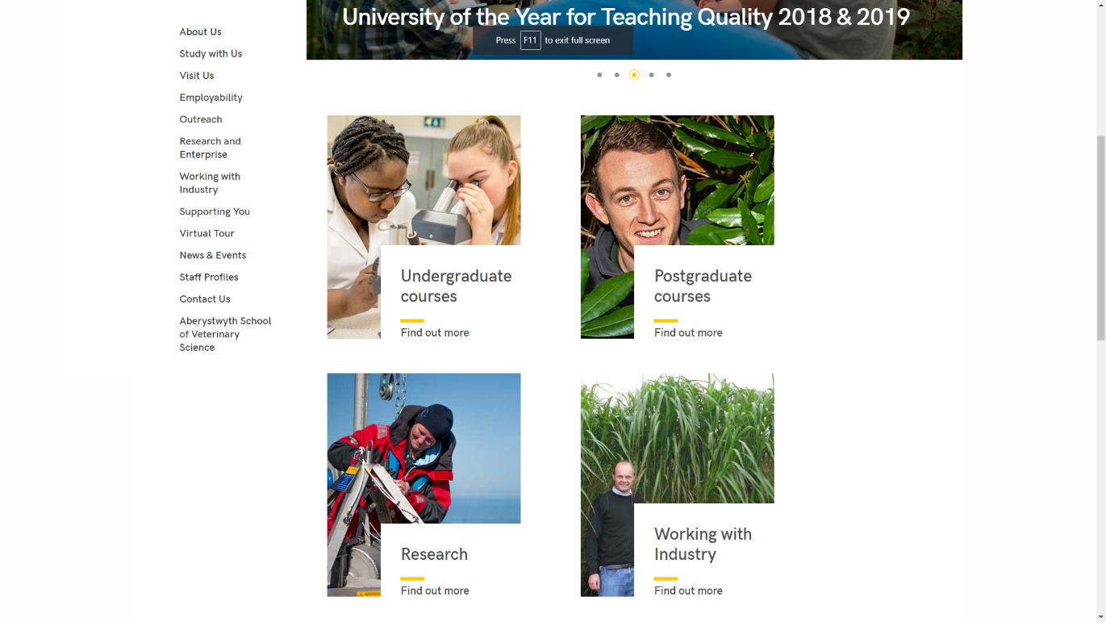
Nid oes gan rai adrannau'r bloc lled dwbl (is-adran prif stori) ar y brig, dim ond colofnau. Er enghraifft - Gwasanaethau Croeso:
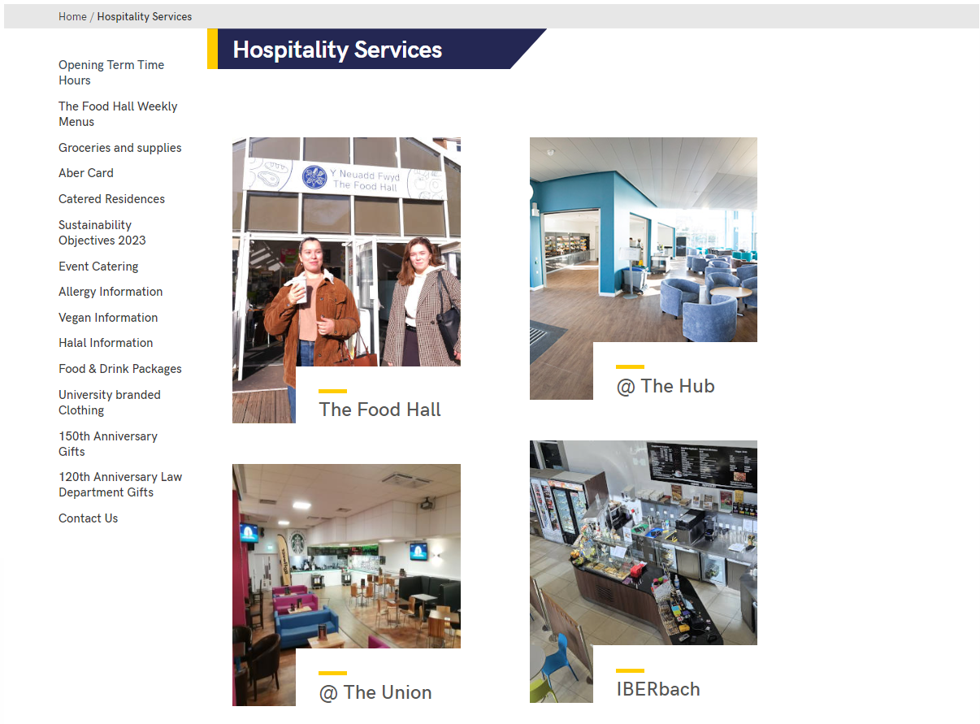
O fewn is-adran column 1, bydd un darn o gynnwys neu fwy:
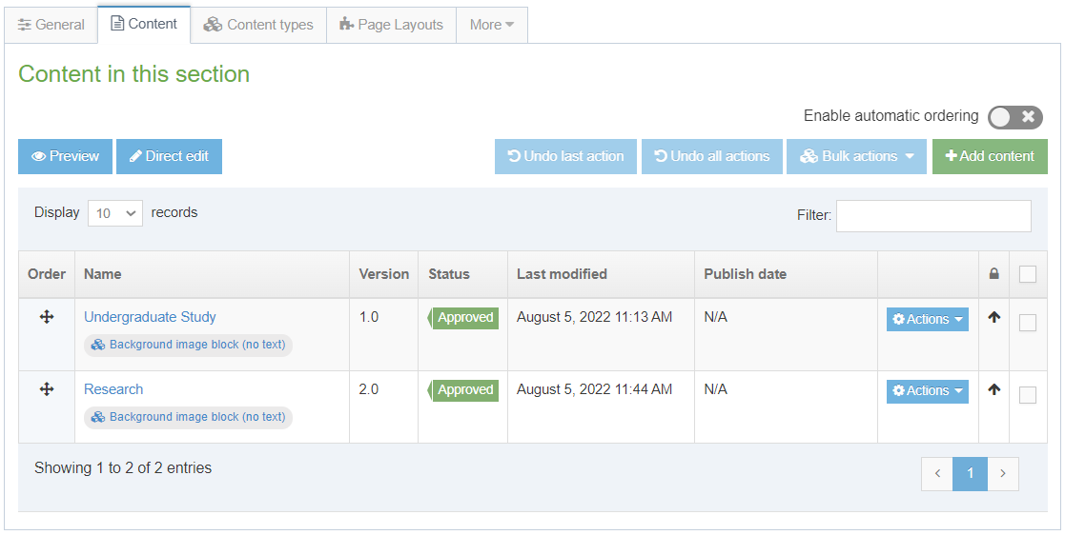
Mae gan y rhan fwyaf o adrannau golofnau wedi'u gwneud allan o flociau o luniau (teils), felly fe welwch sawl darn o gynnwys wrth ddefnyddio'r math o gynnwys 'Background image block (no text)'.
Os oes arnoch angen golygu bloc llun, edrychwch ar Daflen Wybodaeth 21 i gael rhagor o fanylion.
Os oes arnoch angen golygu cynnwys cyffredinol, golygwch ef yn yr un modd ag arfer gan sicrhau eich bod yn ymwybodol y dylai penawdau fod o fewn y cynnwys gan ddefnyddio 'heading 2' yn hytrach nag yn y maes Teitl.

column 2
Dyma'r ail golofn ar y dudalen.
Mae strwythur column 2 yn debyg iawn i column 1.
O fewn is-adran column 2, bydd un darn o gynnwys neu fwy:
Mae gan y rhan fwyaf o adrannau golofnau wedi'u gwneud allan o flociau o luniau (teils), felly fe welwch sawl darn o gynnwys wrth ddefnyddio'r math o gynnwys 'Background image block (no text)'.
Os oes arnoch angen golygu bloc llun, edrychwch ar Daflen Wybodaeth 21 i gael rhagor o fanylion.
Os oes arnoch angen golygu cynnwys cyffredinol, golygwch ef yn yr un modd ag arfer gan sicrhau eich bod yn ymwybodol y dylai penawdau fod o fewn y cynnwys gan ddefnyddio 'heading 2' yn hytrach nag yn y maes Teitl.

column 3
Os yw eich adran yn defnyddio'r System Newyddion, efallai na fydd column 3 yn bresennol, ond os ydyw, bydd yr eitemau ynddi'n ymddangos o dan y ffrwd newyddion.
Mae strwythur column 3 yn debyg iawn i golofnau 1 a 2.
O fewn is-adran column 3, bydd un darn o gynnwys neu fwy:
Mae gan y rhan fwyaf o adrannau golofnau wedi'u gwneud allan o flociau o luniau (teils), felly fe welwch sawl darn o gynnwys wrth ddefnyddio'r math o gynnwys 'Background image block (no text)'. Caiff y rhain eu harddangos yn wahanol yng ngholofn 3 o'i gymharu â cholofnau 1 a 2. Mae'n bosibl bod gan rai adrannau flociau o Gynnwys Cyffredinol sy'n cynnwys testun a dolenni, yn ogystal â chynnwys Dolenni Cyfryngau Cymdeithasol sy'n cynnwys dolenni i Twitter, Facebook, ac ati.
Os oes arnoch angen golygu bloc llun, edrychwch ar Daflen Wybodaeth 21 i gael rhagor o fanylion.
Os oes arnoch angen golygu cynnwys cyffredinol, golygwch ef yn yr un modd ag arfer gan sicrhau eich bod yn ymwybodol y dylai penawdau fod o fewn y cynnwys gan ddefnyddio 'heading 2' yn hytrach nag yn y maes Teitl.

top story
Nid oes gan bob adran yr is-adran hon. Mae'n floc lled 2 golofn ar frig y ddewislen arbennig. Er enghraifft, yn Adran y Gwyddorau Bywyd:
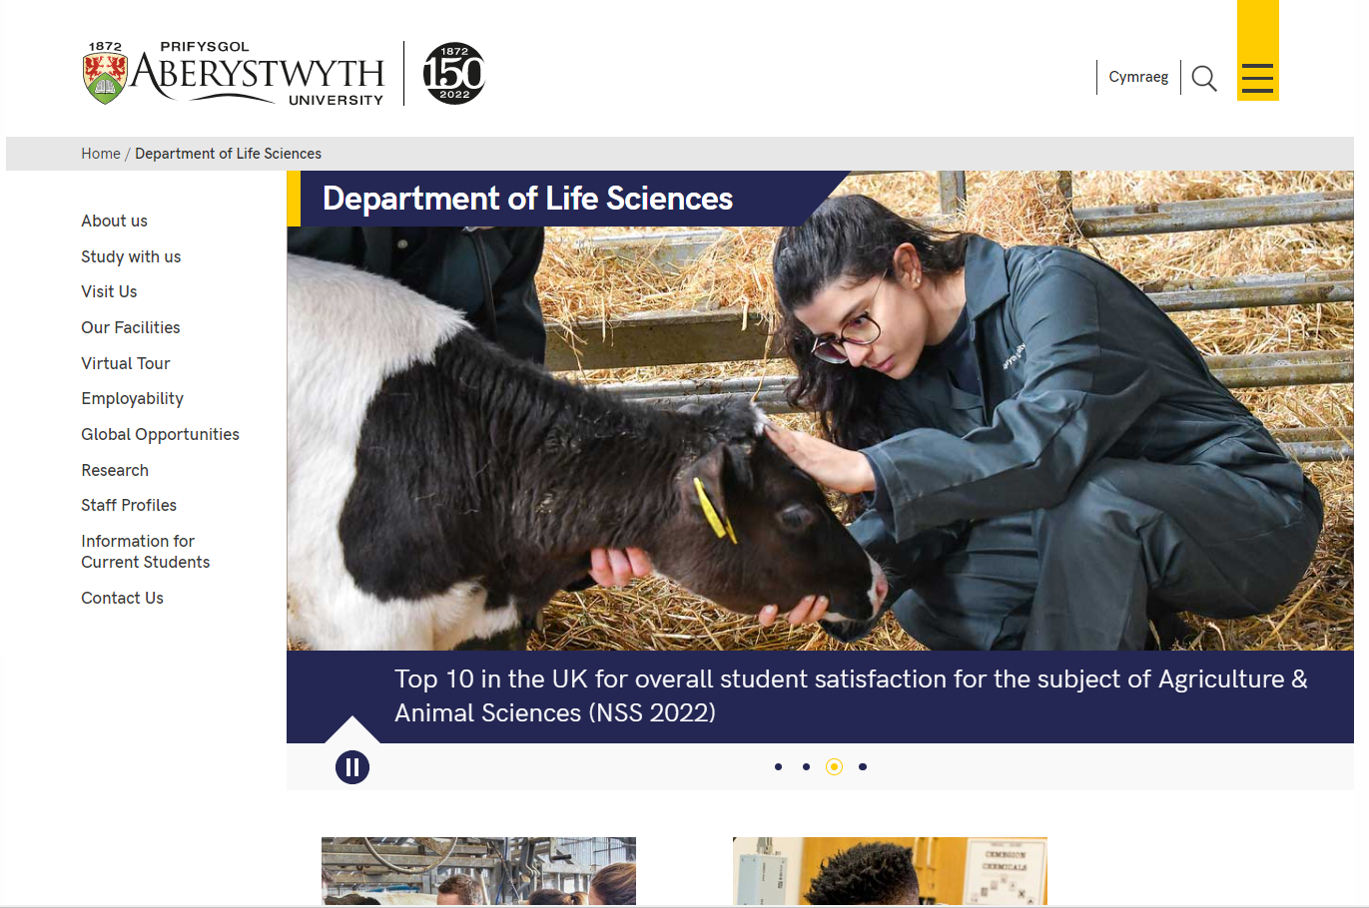
Gallai'r is-adran prif stori gynnwys un o 3 math gwahanol o gynnwys:
- Background image block (no text) (topstory) - mae hwn yn debyg i'r blociau lluniau a ddefnyddir yn aml yn y colofnau. Mae hwn yn fwy, felly mae'n llenwi lled y golofn ddwbl.
- Image Gallery or Slideshow Import – mae hwn yn ddarn o gynnwys sy'n tynnu llithrydd lluniau i mewn sy'n cylchdroi'n awtomatig drwy nifer o luniau gyda thestun a dolenni cysylltiedig ar hyd y gwaelod.
- General content - ni chaiff hwn ei ddefnyddio'n eang, ond os yw'n bresennol gall gynnwys testun a dolenni.
Os oes arnoch angen golygu bloc llun, edrychwch ar Daflen Wybodaeth 21 i gael rhagor o fanylion.
Os oes arnoch angen golygu llithrydd lluniau, cysylltwch â Gwasanaethau Gwybodaeth am gymorth.
Os oes arnoch angen golygu cynnwys cyffredinol, golygwch ef yn yr un modd ag arfer gan sicrhau eich bod yn ymwybodol y dylai penawdau fod o fewn y cynnwys gan ddefnyddio 'heading 2' yn hytrach nag yn y maes Teitl.

departmental colours (Ni ddylid golygu hwn)
Mae'r adran departmental colours yn rheoli'r pennyn ar gyfer eich adran. NI ddylech olygu'r adran hon.

